小会议室（纯会议）方案

为了方便大家，我给大家提供个小小会议室（纯会议）方案，希望朋友们在采购会议室音响时可以作为参考。谢谢！
一：平面图
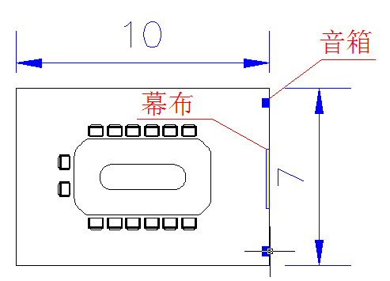
二:音响
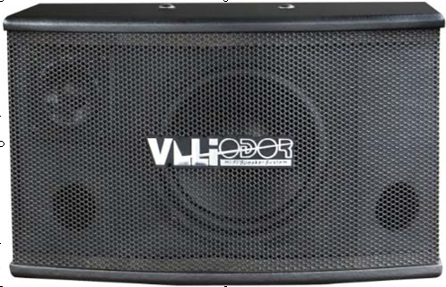
型号 ：威多尔KBB-006 额定功率：60W 峰值功率：120W
频率响应：40Hz-18KHz 额定阻抗：4Ω 灵敏度 ：93±3dB（1W/1m）
尺寸 ：365 x 200 x 220 mm
由于面积很小可用60W以下的音响，这款音响是单6寸卡包音响，相对50平米以下会议室安装后比较美观，安装时挂在会议室两个角上就可以了。

三：功率放大器
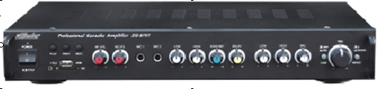
型号：威多尔KB17U 功率：65Wx2 阻抗：8Ω USB\SD卡接口
卓越的嗓音补偿功能 二路麦克风输入 音响专用高品质巨型变压器
采用原装进口混响IC 采用原装进口音响功率管
额定功率60W的音响用额定功率60W的功放，一般来说配置时功放的功率要比音响的功率大一些才好。这里由于是简单纯会议，用45W到120W之间的功放都可以。这款威多尔功放是65W。
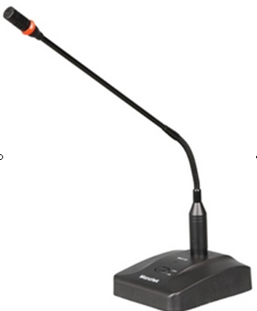
四：话筒

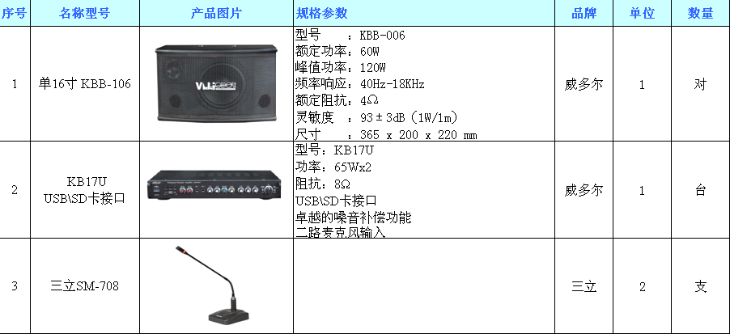

我本人在南昌，江西的朋友有什么问题可以打电话直接跟我联系：13617007239

